Sistem Aplikasi Permohonan Cuti Online PT. Pacific Texindo Industry

¹.Nina Ayu Pratiwi (ninasosweety@gmail.com)
².Nurasiah, S. Kom., MMSI. (nurash_ip@yahoo.com)

Mahasiswa Jurusan Sistem Informasi, STMIK Insan Pembangunan
Dosen Pengajar, STMIK Insan Pembangunan
Jl. Raya Serang Km. 10 – Bitung – Tangerang – 15810

Telp : 021.59492836/ 021.59492837

ABSTRAK

Teknologi berbasis internet sudah semakin banyak dan menjadi suatu kebutuhan mendasar bagi sebuah perusahaan dan pengusaha untuk dapat lebih berkembang dan menjawab permasalahan yang ada. Seperti sistem penggajian karyaawan, absensi, permohonan cuti, penjualan, dan lain sebagainya.Seperti halnya permohonan cuti pada bagian HRA (Human Resource and Administration) di PT Pacific Texindo Industry yang masih manual menjadikan proses penggajian menjadi terlambat dan banyaknya penggunaan kertas sebagai media dalam permohonan cuti. Sistem permohonan cuti online merupakan salah satu aplikasi berbasis web yang dirasa dapat mengatasi salah satu persoalan tersebut.Dengan sistem permohonan cuti online ini juga bisa menghemat penggunaan kertas untuk menyampaikan informasi kepada atasan dalam hal cuti. Juga menghemat ruang penyimpanan karena tidak menggunakan kertas, dan permohonan cuti online ini dapat dilakukan dimanapun, dengan perangkat yang terhubung langsung dengan internet. Dibuatnya sistem aplikasi ini dengan harapan dapat membantu dan meringankan serta memudahkan atasan dari karyawan tersebut untuk melakukan permeriksaan data cuti karyawan setiap bulannya.

Kata Kunci : Sistem, Informasi, cuti online, web,

I. PENDAHULUAN
Laju pesat pertumbuhan ekonomi di Indonesia menjadikan banyak perusahaan yang ada di Indonesia membutuhkan teknologi dalam bidang komputerisasi.Teknologi sistem informasi yang ada menjadi salah satu faktor pendukung majunya sebuah instansi.Program atau perangkat lunak yang dibutuhkan dalam sebuah instansi harus kompleks dan dikemas dalam satu paket.Paket program atau perangkat lunak yang ditawarkan bisa berasal dari dalam instansi maupun dari luar instansi itu sendiri.Beragam paket perangkat lunak yang ditawarkan oleh pihak luar ternyata masih juga diketemukan kekurangan-kekurangan. Kekurangan tersebut bukan dikarenakan perangkat lunak tersebut kurang lengkap namun karena perangkat lunak tersebut tidak di define atau dirancang dengan kebutuhan perusahaan. Keterbatasan dalam paket tesebut menjadikan sebuah instansi untuk dapat melengkapi kekurangan tersebut.
Setelah menggunakan PS-Term PT Pacific Texindo Industry mulai mengimplementasikan sistem baru yang dinamakan SAP (System Application Product in data processing).Paperless merupakan salah satu tujuan PT Pacific Texindo Industry menggunakan aplikasi SAP.Namun paperless yang merupakan salah satu tujuan dari PT Pacific Texindo Industry menggunakan sistem SAP tidak semua transaksi dapat mencapai tujuan tersebut. Sebagai salah satu contoh adalah proses permohonan cuti yang masih belum dapat mencapai tujuan seperti yang dicanangkan karena masih membutuhkan media kertas untuk menyampaikan informasi cuti, sedangkan penggunaan kertas sebagai media dirasa tidak efisien dalam sisi harga juga dan tidak hemat tempat karena membutuhkan tempat yang cukup luas untuk menyimpan dokumen dalam bentuk kertas tersebut. Hal itu dikarenakan aplikasi SAP yang berjalan di PT Pacific Texindo Industry memang tidak dirancang untuk transaksi permohonan cuti tersebut. Dan ketepatan waktu yang dibutuhkan seperti batas terakhir data karyawan (absensi dan surat cuti) yang harus sudah masuk kebagian HRA setiap tanggal 20 pada bulan berjalan.

II. TINJAUAN PUSTAKA
2.1 Pengertian Sistem
Menurut Yakub (2012:1), “Sistem adalah suatu jaringan kerja dari prosedur-prosedur yang berhubungan, terkumpul bersama-sama untuk melakukan suatu kegiatan atau tujuan tertentu”.melakukan suatu kegiatan atau menyelesaikan suatu sasaran tertentu”.
Menurut Moekijat dalam Prasojo (2011:152), “Sistem adalah setiap sesuatu terdiri dari obyek-obyek, atau unsur-unsur, atau komponen-komponen yang bertata kaitan dan bertata hubungan satu sama lain, sedemikian rupa sehingga unsur-unsur tersebut merupakan satu kesatuan pemrosesan atau pengolahan yang tertentu”.

2.2 Pengertian Sistem Informasi
Menurut Haryadi (2009:28), Sistem Informasi dapat didefinisikan sebagai suatu sistem didalam suatu organisasi yang merupakan kombinasi dari orang-orang, fasilitas, teknologi, media, prosedur-prosedur dan pengendalian yang ditujukan untuk mendapatkan jalur komunikasi penting, alat proses tipe transaksi rutin tertentu, pemberi sinyal kepada manajemen dan yang lainnya terhadap kejadian-kejadian internal dan eksternal yang penting serta penyedia suatu dasar informasi untuk pengambilan keputusan.

3. Pengertian Data
Menurut Indrayani dan Humdiana (2009:18), Data adalah fakta-fakta, simbol/karakter, data mentah atau observasi yang menggambarkan suatu fenomena tertentu.Misalnya temperature sekarang, harga suatu suku cadang, dan umur anda.Semua itu adalah data, kemudian data yang memiliki arti tertentu dalam suatu konteks khusus. Misalnya, anda mencoba memutuskan apa yang dipakai, temperature sekarang adalah informasi karena berkaitan dengan keputusan yang anda ambil (apa yang dipakai) – harga suku cadang bukan informasi.
Menurut Sutarman (2012:3), “Data adalah fakta dari sesuatu pernyataan yang berasal dari kenyataan, di mana pernyataan tersebut merupakan hasil pengukuran atau pengamatan. Data dapat berupa angka-angka, huruf-huruf, simbol-simbol khusus, atau gabungan darinya
III. METODOLOGI PENELITIAN
Dalam penelitian ini penulis menggunakan metode analisa deskriptif. Metode analisis deskriptif adalah metode yang digunakan dengan cara menganalisis dan menguraikan untuk menggambarkan keadaan objek yang diteliti yang menjadi pusat perhatian dalam penelitian. Metode analisis deskriptif secara hakekatnya adalah data yang telah terkumpul kemudian diseleksi, dikelompokan, dilakukan pengkajian, interpretasi dan disimpulkan.

Metode Pengembangan Sistem
Dalam metode analisa data, penulis melakukan analisa sistem yang berjalan, menjelaskan mengenai hasil dari evaluasi sistem yang sudah ada dan mengembangkan sistem yang belum ada, sehingga menghasilkan sistem baru yang efektif. Dalam tahap ini, perancangan sistem yang digunakan adalah bentuk tools Unified Modeling Language (UML) dan penulis juga membuat rencana rancangan sistem yang diusulkan.

Testing
Tahapan testing ini dilakukan untuk mendapatkan serta memastikan bahwa perangkat lunak yang dihasilkan adalah valid sesuai dengan kebutuhan yang telah dideskripsikan.whiteboxTesting adalah menjelaskan bagaimana suatu antaramuka merealisasikan fungsi-fungsi yang tersedia. BlackboxTestingadalah memperlihatkan antarmuka yang tersedia pada suatu komponen, antarmuka yang diperlukan dan detail-detail lainnya dalam menjelaskan perilaku komponen tersebut (Widodo & Herlawati, 2011)

IV. HASIL DAN PEMBAHASAN
Prosedur Permohonan cuti
Permohonan cuti dilakukan oleh karyawan dan supervisor dengan menigisi form cuti yang disediakan. Pengajuan permohonan cuti untuk karyawan dapat diajukan kepada supervisor masing-masing bagian, dan untuk perngajuan permohonan cuti untuk level supervisor diajukan kepada Manager masing-masing department.

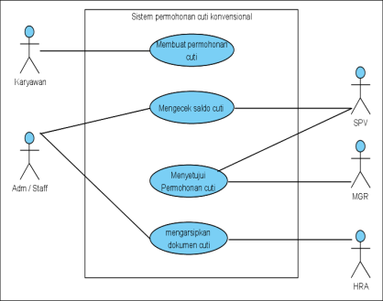
Release Cuti
Release cuti diberikan oleh supervisor apabila keterangan yang diberikan untuk melakukan permohonan cuti dapat diterima dan masih memiliki saldo cuti yang mencukupi, apabila saldo cuti tidak mencukupi pengajuan cuti tetap diberikan kepada karyawan yang bersangkutan dengan status CTD (cuti tidak dibayar).

GAMBAR 2 Form cuti yang sudah release

Pengurangan Saldo Cuti
Pengurangan saldo cuti dilakukan apabila surat cuti tersebut sudah di release dan di sahkan oleh supervisor dan manager. Saldo cuti karyawan akan berkurang apabila karyawan tersebut masih memiliki saldo cuti, jika karyawan sudah tidak memiliki saldo cuti maka akan di potong pada periode penggajian bulan yang berjalan.Pengurangan saldo cuti berlaku untuk cuti tahunan, sedangkan untuk cuti khusus dan cuti haid (khusus) wanita saldo cuti tidak mengalami pengurangan berdasarkan peraturan yang dibuat oleh PT Pacific Texindo Industry.

GAMBAR Use case sistem permohonan cuti online Sistem berjalan
Keterangan Gambar :

Karyawan mengajukan permohonan cuti dengan meminta form permohonan cuti ke Administrasi / Staff.Adm/staff membuatkan form permohonan cuti dan diberikan kepada karyawan.
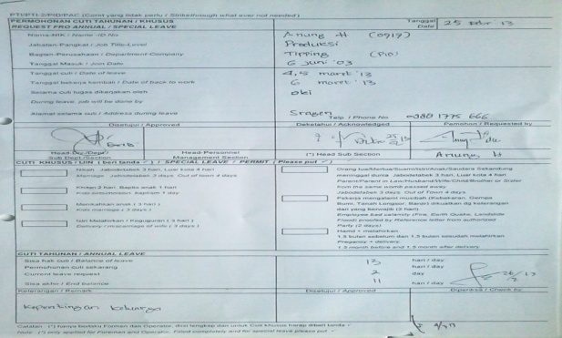
Prosedur Sistem Usulan :
Berikut ini adalah Use Case diagram dari sistem informasi yang baru :
Use case sistem permohonan cuti online aktor Admin
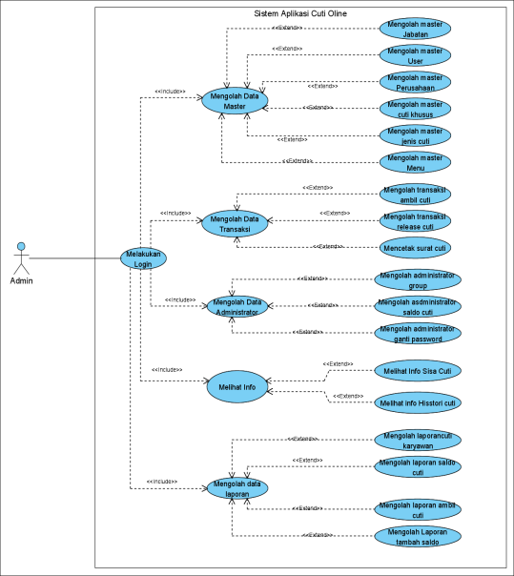

GAMBAR Use case sistem permohonan cuti online aktor Admin

TABEL Definisi use case

No | Use Case | Deskripsi
1 | Melakukan Login | Merupakan pengecekan hak akses siapa yang biasa berhak untuk mengakses pengolahan master jabatan, perusahaan, cuti khusus, jenis cuti, dan menu yang lainnya sesuai dengan user dan otorisasinya masing-masing. Masing-masing user memiliki otorisasi dan hak akses yang berbeda-beda.
2 | Mengolah MasterJabatan | Mengolah Master jabatan merupakan proses generalisasi yang meliputi 3 buah proses pengolahan data master jabatan. Yaitu menambah jabatan, mengubah jabatan dan menghapus jabatan.
3 | Mengolah Master Perusahaan | Mengolah Master Perusahaan merupakan proses generalisasi yang meliputi 3 buah proses pengolahan data master perusahaan. Yaitu menambah nama perusahaan, mengubah nama perusahaan, dan menghapus nama perusahaan.
4 | Men golah Master user | Mengolah Master User merupakan proses generalisasi yang meliputi 3 buah proses pengolahan data master User. Yaitu menambah nama user, mengubah nama user, dan menghapus nama user.
5 | Mengolah Master Cuti Khusus | Mengolah Master cuti khusus merupakan proses generalisasi yang meliputi 3 buah proses pengolaham data master cuti khusus. Yaitu menambah klasifikasi cuti khusus, mengubah klasifikasi cuti khusus, dan menghapus klasifikasi cuti khusus.
6 | Mengolah Master Jenis Cuti | Mengolah Master jenis cuti merupakan proses generalisasi yang meliputi 3 buah proses pengolahan data master jenis cuti. Yaitu menambah jenis cuti, mengubah jenis cuti, dan menghapus jenis cuti.
7 | Mengolah Master Menu | Mengolah Master menu merupakan proses generalisasi yang meliputi 2 buah proses pengolahan data yaitu menambah dan mengubah menu.
8 | Mengolah Transaksi Permohonan cuti | Mengolah Transaksi permohonan cuti merupakan proses generalisasi yang meliputi 2 buah proses pengolahan data yaitu membuat data cuti baru dan membatalkan data cuti baru.
9 | Mengolah Transaksi releasement cuti | Mengolah Transaksi releasement cuti merupakan proses generalisasi yang meliputi 2 buah proses pengolahan data yaitu merelease surat permohonan cuti dan membatalkan surat permohonan cuti.
10 | Mengolah Administrator Group | Mengolah Administrator menu merupakan proses generalisasi yang meliputi 3 buah proses pengolahan data yaitu menambah group, mengubah group dan menghapus group.
11 | Mengolah Administrator saldo cuti | Mengolah Administrator saldo cuti merupakan proses generalisasi yang meliputi 1 buah proses pengolahan data administrator saldo cuti yaitu Penambahan saldo cuti
12 | Mengolah Data laporan | Mengolah data laporan merupakan proses generalisasi yang meliputi 4 buah proses pengolahan data yaitu, mengolah laporan cuti karyawan, mengolah laporan saldo cuti, mengolah laporan ambil cuti dan mengolah laporan tambah saldo.

Class Diagram
Berikut ini adalah class diagram dari sistem informasi yang baru :
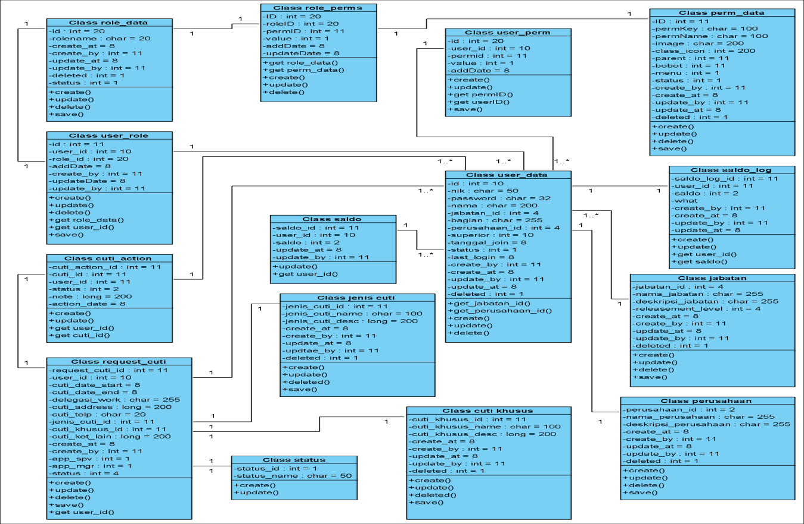

GAMBARclass diagram

Activity Diagram
- Activity Bussiness Diagram Pengambilan Cuti
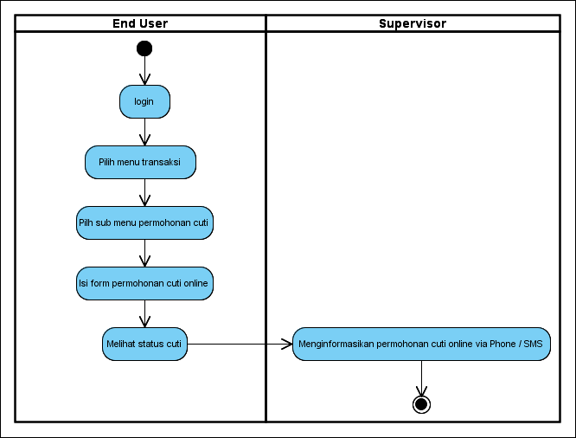
GAMBAR Activity bussiness diagram pengambilan cuti
Keterangan Gambar :
- Mulai
- Masuk kemenu login, lanjutkan kemenu transaksi
- Melakukan pilih sub menu permohonancuti
- Tampil menu isian form transaksi permohonan cuti online
- Karyawan dapat melihat status cuti
- Sistem akan menginformasikan permohonan cuti online lewat phone/sms
- Selesai

- Activity bussiness diagram Releasement cuti Supervisor
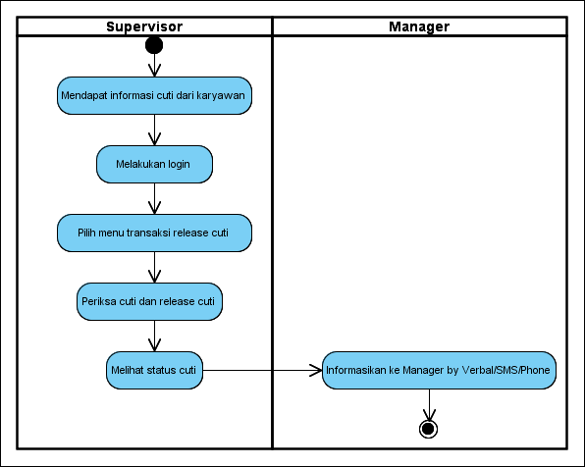

GAMBAR Activity bussiness diagramReleasement cuti Supervisor
Keterangan Gambar :
- Mulai
- Supervisor akan mendapat informasi cuti dari karyawan
- Melakukan kemenu login, lanjutkan kemenu transaksi
- Tampil menu isian form transaksi release cuti online
- Periksa cuti dan release cuti
- Melihat status cuti karyawan
- Manager akan menerima menginformasikan permohonan cuti online lewat phone/sms
- Selesai

Rancangan Tampilan
- Rancangan FormLogin
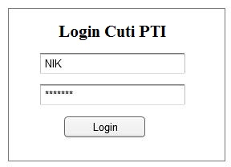
GAMBAR Rancangan FormLogin
Keterangan :
Form ini pertama kali muncul ketika user menjalankan program. User memasukkanNIK dan password dengan benar untuk dapat masuk ke aplikasi dan akan memunculkan menu utama

- Rancangan Menu
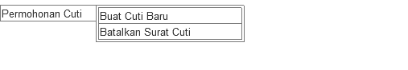
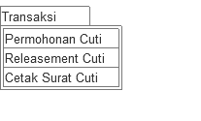
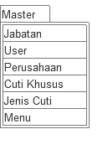

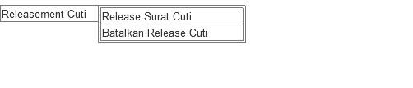

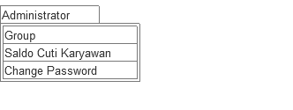

GAMBAR Rancangan menu

Keterangan :
Form ini menunjukkan garis besar menu yang tersedia pada menu utama web yang terdiri dari menu master, menu transaksi, menu administrator, menu info, menu laporan, menu ketentuan, menu tentang, menu kontak dan menu logg off

- Rancangan Master Cari Jabatan
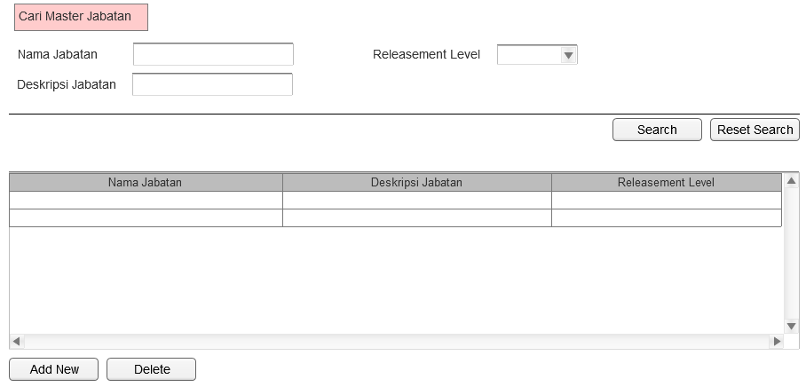
GAMBAR Rancangan Master Cari Jabatan
Keterangan :
Form ini menunjukkan tampilan menu master cari jabatan, yang teridir dari nama jabatan, deskripsi jabatan dan releasement level

- Rancangan Master Cari User
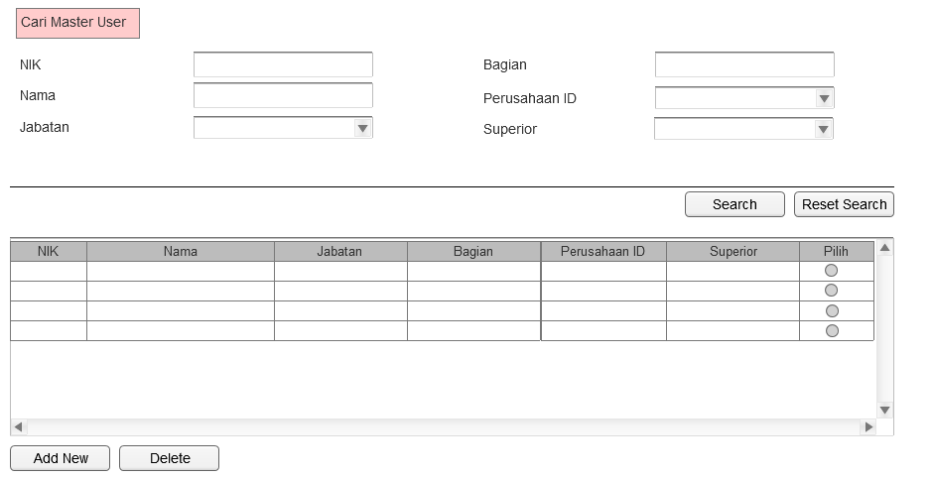
GAMBAR 4.31 Rancangan Master Cari User
Keterangan :
Form ini menunjukkan tampilan master cari user yang terdiri dari NIK, Nama, Jabatan, Bagian, Perusahaan ID dan superior
- Rancangan Master Tambah User
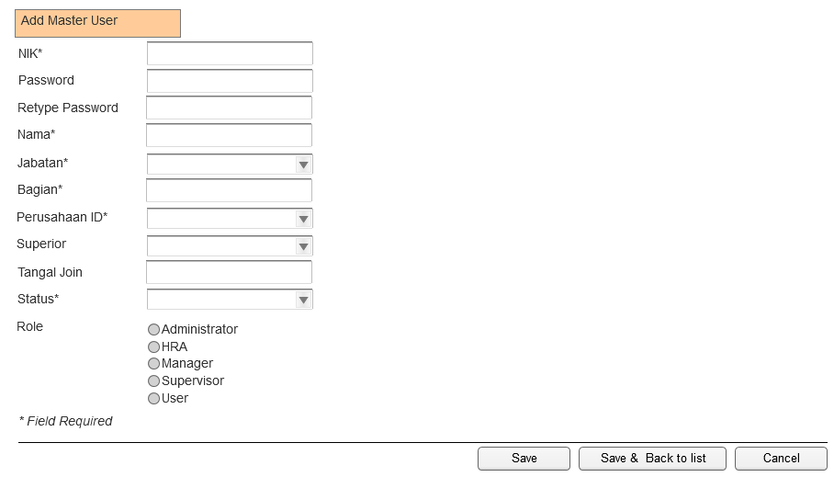
GAMBAR Rancangan Master Tambah User

Keterangan :
Form ini menunjukkan tampilan master tambah user yang berisi : NIK, Password, Retype Password Nama, Jabatan, Bagian, Perusahaan ID, Superior, Tanggal Join, Status, Rule

- Rancangan Tambah Permohonan Cuti
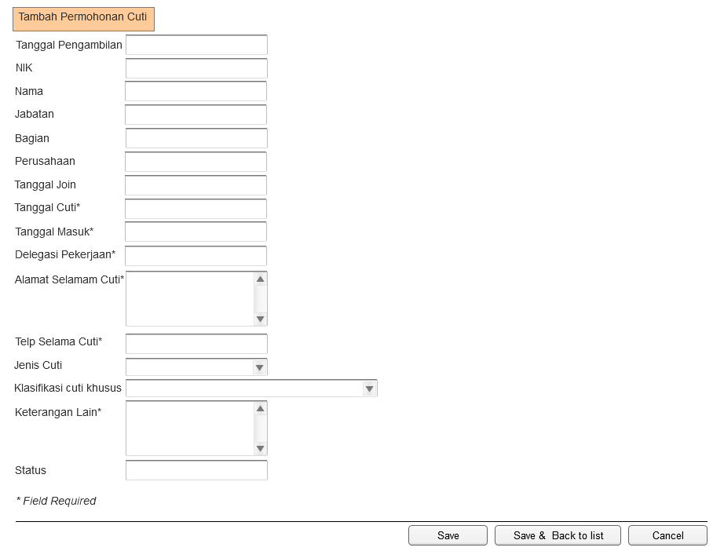
GAMBAR Rancangan Tambah Permohonan Cuti
Keterangan :
Form ini menunjukkan tampilan Form master tambah Permohonan cuti yang berisi : tanggal pengambilan, NIK, Nama, Jabatan, Bagian, Perusahaan, Tanggal Join, Tanggal Cuti, Tanggal Masuk, delegasi pekerjaan, alamat selama cuti, telp selama cuti, jenis cuti, klasifikasi cuti khusus, keterangan lain, dan status

- Rancangan Pembatalan Surat Cuti
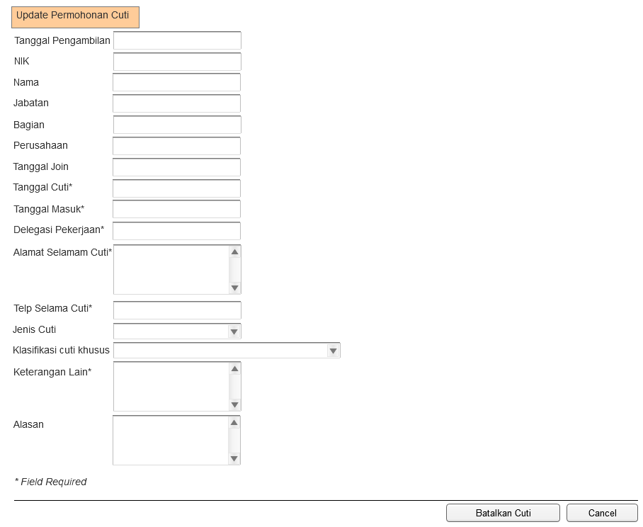
GAMBAR Rancangan Pembatalan Surat Cuti
Keterangan :
Form ini menunjukkan tampilan Form pembatalan surat Permohonan cuti yang berisi : tanggal pengambilan, NIK, Nama, Jabatan, Bagian, Perusahaan, Tanggal Join, Tanggal Cuti, Tanggal Masuk, delegasi pekerjaan, alamat selama cuti, telp selama cuti, jenis cuti, klasifikasi cuti khusus, keterangan lain, dan status lalu klik update permohonan cuti dan klik button batalkan cuti

- Rancangan Releasement Permohonan Cuti
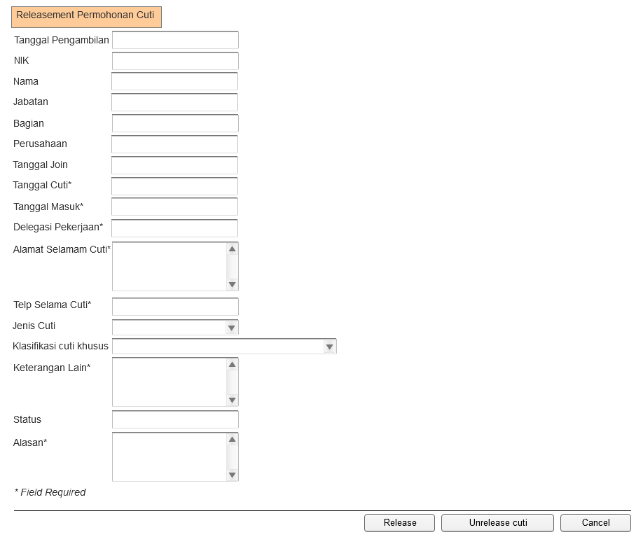
GAMBAR RancanganReleasement Permohonan Cuti
Keterangan :
Form ini menunjukkan tampilan Form Releasement Permohonan cuti yang berisi : tanggal pengambilan, NIK, Nama, Jabatan, Bagian, Perusahaan, Tanggal Join, Tanggal Cuti, Tanggal Masuk, delegasi pekerjaan, alamat selama cuti, telp selama cuti, jenis cuti, klasifikasi cuti khusus, keterangan lain, dan status lalu klik Relesement permohonan cuti dan klik button Release

  - Rancangan Pembatalan Releasement Cuti
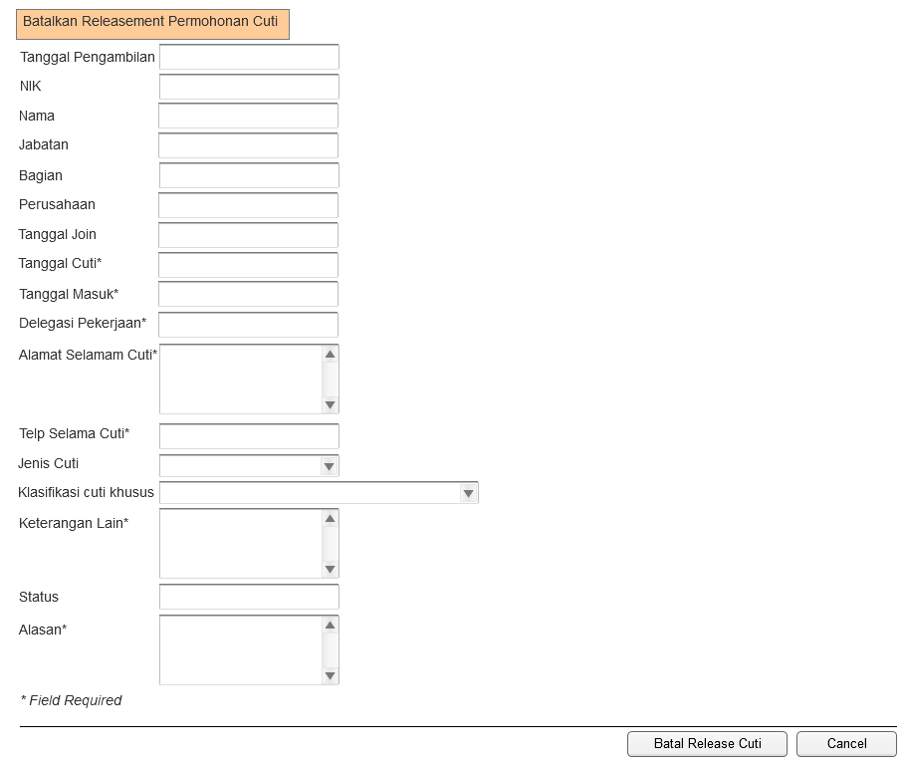
GAMBAR Rancangan Pembatalan Releasement Cuti
Keterangan :
Form ini menunjukkan tampilan Form pembatalan Releasement Permohonan cuti yang berisi : tanggal pengambilan, NIK, Nama, Jabatan, Bagian, Perusahaan, Tanggal Join, Tanggal Cuti, Tanggal Masuk, delegasi pekerjaan, alamat selama cuti, telp selama cuti, jenis cuti, klasifikasi cuti khusus, keterangan lain, dan status lalu klik Batalkan Relesement permohonan cuti dan klik button Batal Release cuti

Jadwal Pengembangan Sistem
Kegiatan-kegiatan yang dapat dilakukan dalam tahap pengembangan sistem sebagai berikut :
  - Perencanaan
Suatu tahap pembuatan jadwal untuk mengembangkan sistem.
  - Pengumpulan Data
Suatu tahap pengumpulan data untuk memenuhi semua kebutuhan data yang diperlukan.
  - Analisa data dan perancangan sistem
Suatu tahap penelitian dengan menganalisa data-data yang diperoleh serta menganalisa sistem yang berjalan, kemudian dilakukan suatu perancangan sistem berdasarkan data-data yang telah dianalisa.
  - Pengembangan Sistem
Suatu tahap pengembangan sistem yang terdiri dari pembuatan program, testing program, evaluasi program dan perbaikan program. Pembuatan program merupakan pemberian kode-kode program yang dilakukan oleh programmer dan akan dieksekusi oleh komputer. Testing program merupakan tahapan
pengetesan untuk mengetahui hasil dari program yang dibuat. Evaluasi program merupakan tahapan untuk mengetahui apakah program berjalan sesuai keinginan user.Perbaikan program merupakan tahapan perbaikan program dari kesalahan atau kelemahan program yang telah dievaluasi sebelumnya.
  - Implementasi
Setelah sistem yang dibuat tidak ada masalah atau sudah sesuai keinginan user, maka dilakukan implementasi program atau sistem yang dibuat.
6) Pemeliharaan
Setelah sistem yang dibuat sudah diimplementasi, maka tahap selanjutnya yaitu pemeliharaan sistem.Tahap pemeliharaan sistem merupakan suatu tahapan pemeliharaan sistem secara periodik agar sistem dapat berjalan sesuai dengan keinginan.
7) Dokumentasi
Suatu tahap pengarsipan atau pencatatan tentang semua kegiatan yang dilakukan selama pengembangan sistem.

V. PENUTUP
Kesimpulan
Untuk mengatasi proses pengambilan cuti yang kurang efisien dan hemat maka proses pengambilan cuti dapat dilakukan secara online yang lebih efisien dan menghemat penggunaan kertas.Agar proses pengambilan cuti dapat dilaksanakan atau dapat dikerjakan dimanapun maka dibuatlah sistem pengambilan cuti secara online yang dapat dilakukan dimanapun dengan perangkat yang terhubung secara langsung ke internet.
Agar proses pengambilan cuti tersebut dapat dilakukan secara cepat dan menghemat waktu dalam proses permohonan cuti tanpa harus mengambil form permohonan cuti kebagian administrasi, sistem pengambilan cuti secara online sudah dilengkapi form pengajuan cuti tanpa harus meminta form permohonan ke bagian administrasi, dan dapat lagsung di release oleh atasan masing-masing setelah memberikan info cuti.

Saran
Melakukan pelatihan dan pengenalan terhadap sistem yang baru kepada seluruh karyawan Pacific Texindo Industry, Melakukan evaluasi terhadap sistem yang baru dan backup data setiap 3 bulan sekali dan Melakukan maintenance program setiap 3 bulan sekali

Daftar pustaka
Antonius Nugraha Widhi Pratama.2010.Cara mudah membangun Aplikasi PHP. Jakarta: mediakita.
Anhar. 2010. Panduan Menguasai PHP & MySQL Secara Otodidak. Jakarta: Mediakita.
Henderi. 2009. Unified Modeling Language. Tangerang
Hidayat.(2010). Definisi Sistem. Tangerang: Jurnal Cyber Raharja
Jogiyanto, HM. 2009.Perancangan Sistem Informasi Pengenalan Komputer. Yogyakarta: Pustaka Pelajar.
Kadir, Abdul. 2010. Membuat Aplikasi Web dengan PHP dan Database MySQL. Yogyakarta: Andi Offset.
Kustiyahningsih,Yeni. 2011. Pemrograman Basis Data Berbasis Web Menggunakan PHP & MySQL. Jakarta: Graha Ilmu.
Moekijati. 2011.Sistem Infomasi, Prasojo
Mulyanto, Agus. 2009. Sistem Informasi Konsep & Aplikasi. Yogyakarta: Pustaka Pelajar
Mustakini, Jogiyanto Hartono. Sistem Informasi Teknologi, Yogyakarta: Andi Offset.2009
Nugroho,Adi. 2010. Rekayasa Perangkat Lunak Menggunakan UML & Java. Yogyakarta: Andi Offset.
Prabowo Pudjo Widodo. 2011. Menggunakan UML. Bandung: Informatika
Pressman, R.S.2010, Software Engineering : a practitioner’s approach, McGraw- Hill, New York, 68.
Raharjo,Budi. 2011. Belajar Otodidak Membuat Database Menggunakan MySQL. Bandung: Informatika.
Sibero, 2011.Kitab Suci Web Programing. Jakarta: Mediakom.
Sommerville, Ian. 2011. Software Engineering Rekayasa Perangkat Lunak. Jakarta: Erlangga.
Sigit Christianus. 2010. Pengantar Manajemen Proyek Berbasis Internet. Jakarta: PT. Elex Media Komputindo.
Stair and Reynolds, George. 2010. Principle of Information Systems 9th Edition. Course –Technology. Cengage Learning, USA.
Simarmata, Janner. 2009. Perancangan Basis Data. Yogyakarta: Andi Offset
Yakub.2012. Pengantar Sistem Informasi, Yogyakarta: Graha Ilmu
Yuhefizar. 2009. Cara Mudah Membangun Website InteraktifmMenggunakan CMS Joomla (edisi revisi), Komputindo, Jakarta: PT. Elex Media.

